大概的答题步骤和思路(进入master节点和node节点主机后sudo -i, 将权限提升到root环境下面操作)

题目有提供master和node节点的信息，注意切换的时候，看看主机名是否对得上，建议直接复制题目的ssh 连接命令执行！

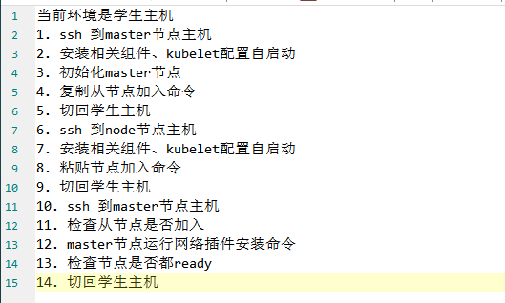

kubelet配置自启动默认安装组件就已经做了，可以不做

1. **第2步**. 官网文档(https://kubernetes.io/zh/docs/setup/production-environment/tools/kubeadm/install-kubeadm/#%E5%AE%89%E8%A3%85-kubeadm-kubelet-%E5%92%8C-kubectl)
2. sudo apt-get update && sudo apt-get install -y apt-transport-https curl
3. curl -s https://packages.cloud.google.com/apt/doc/apt-key.gpg | sudo apt-key add -
4. cat <<EOF | sudo tee /etc/apt/sources.list.d/kubernetes.list
5. deb https://apt.kubernetes.io/ kubernetes-xenial main
6. EOF
7. sudo apt-get update
8. sudo apt-get install -y kubelet kubeadm kubectl
9. sudo apt-mark hold kubelet kubeadm kubectl
10. **第3步**. 官网文档（https://kubernetes.io/docs/setup/production-environment/tools/kubeadm/create-cluster-kubeadm/#initializing-your-control-plane-node）
11. kubeadm init --config /etc/kubeadm.conf ignore-preflight-errors=all  #忽略错误参数和配置文件都有提供，配置文件不用改，注意审题！
13. **第7步**. 官网文档(和第二步一样)
15. **第12步**. 官网文档(https://kubernetes.io/docs/setup/production-environment/tools/kubeadm/create-cluster-kubeadm/#pod-network)
16. kubectl apply -f https://docs.projectcalico.org/v3.14/manifests/calico.yaml